Lektion 14 – Einführung in die Objektorientierte Programmierung

Nachschlagen bei…
W3Schools (Kapitel Classes/Objects) oder https://entwickler.de/online/development/einfuehrung-programmierung-objektorientierte-programmentwicklung-197372.html

Anweisungen
Studiere die Erläuterungen in diesem Dokument bzw in den Nachschlagewerken. Beantworte die Fragen und kopier den Code der Aufgaben hierher.

Erläuterungen
Wozu OOP? Bei komplexen Programmen verliert man schnell den Überblick und programmiert ineffizient. Daher wurde die objektorientierte Programmierung erfunden. Die wesentliche Neuerung ist, dass Objekte verschiedene Eigenschaften (das sind dann die Variablen der Objekte) und Methoden (das sind dann die Funktionen der Objekte) besitzen können, die in einer einzigen Variablen (nämlich dem Objekt) gekapselt sind.
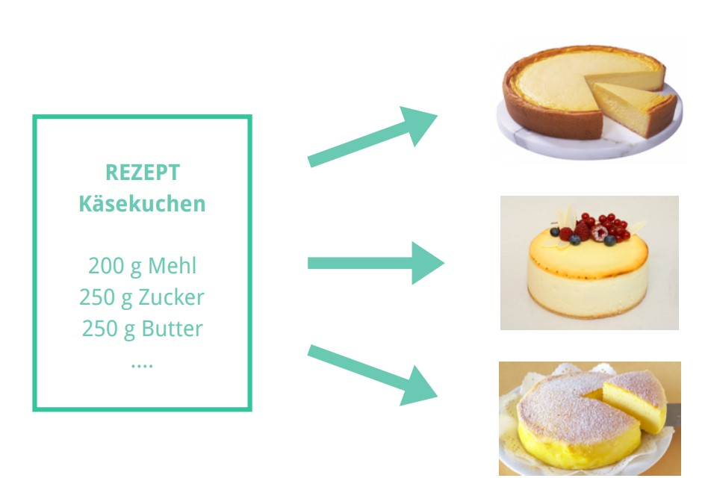
Klasse: Es gibt einen abstrakten Bauplan für die Objekte. Dieser wird als Klasse bezeichnet. Er enthält die Eigenschafen (Mehlmenge, Belagsart etc.), die aber noch keinen Wert besitzen.
Instanz: Aus der Klasse können beliebig viele Objekte (=Instanzen) von Käsekuchen erzeugt werden. Die Eigenschaften werden mit unterschiedlichen Werten belegt, daher sind die Objekte dann auch unterschiedlich, aber nicht mehr abstrakt, sondern konkret.

Objekt Auto
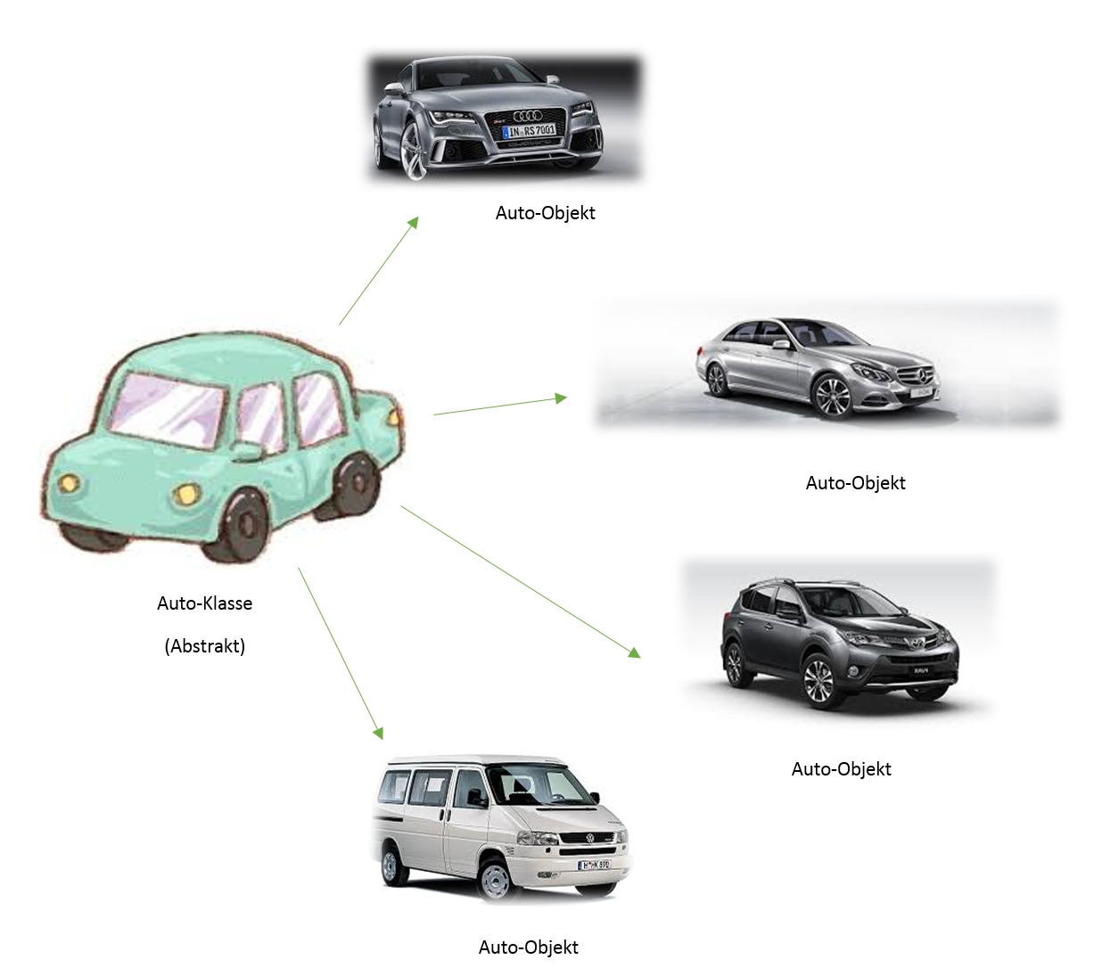
Die abstrakte Klasse „Auto“ beschreibt die Eigenschaften und Methoden eines Autos
Eigenschaften: Hersteller, Typ, Farbe, Baujahr, Geschwindigkeit….
Methoden: beschleunigen, bremsen, lackieren,….
Erst wenn diese Klasse instanziert wird, haben wir ein Objekt, das wir in einem Computerprogramm benützen können.

Beispiel in Python
# Klassendefinition
class auto(object):
# __init__ ist eine spezielle Funktion und wird Konstruktor genannt. Sie wird automatisch aufgerufen, wenn ein Objekt erzeugt wird
def __init__(self,hersteller, typ, farbe, baujahr):
self.hersteller=hersteller
self.typ=typ
self.farbe=farbe
self.baujahr=baujahr
self.geschwindigkeit=0

def beschreibung(self):
print("ich bin ein",self.hersteller,self.typ,"aus dem Jahr",self.baujahr,"und habe die Farbe",self.farbe)

# der erste Parameter einer Funktion ist immer self, weil er auf das Objekt selbst verweist
def beschleunigen(self,x):
self.geschwindigkeit+=x

def geschwindigkeitsanzeige(self):
print("Ich fahre mit",self.geschwindigkeit,"km/h")

# zuerst wird ein Objekt instanziert
auto1 = auto("Skoda","Oktavia","blau",2017)
auto1.beschreibung()
auto1.beschleunigen(30)
auto1.geschwindigkeitsanzeige()
# es können beliebig viele weitere Objekte instanziert werden
auto2 = auto("Toyota","Avensis","grün",2013)
auto2.beschreibung()

Fragen
Entwerfe eine Klasse „Tier“. Welche Eigenschaften und Methoden könnte diese Klasse haben? Welche Objekte können daraus erzeugt werden?
Welcher Unterschied besteht zwischen Klasse und Instanz? Erläutere die beiden Begriffe.

Aufgaben
- Kopier das Beispielprogramm in die Datei autoklasse.py. Ergänze die Klasse „auto“ durch die Methoden „bremsen“ und „lackieren“. Letztere ändert die Farbe. Demonstriere die Wirkung durch Aufruf der entsprechenden Methoden.

- Erzeuge eine Datei roboter.py. Definiere in dieser Datei eine Klasse „roboter“. Sie soll die Eigenschaften „name“, „farbe“ und „baujahr“ besitzen. Sie soll eine Methode sayhello() besitzen, die den Satz „Hallo ich bin Robbie und habe die Farbe blau“ ausgibt (natürlich nur wenn die Eigenschaften wirklich mit diesen Werten belegt wurden – man kann auch andere nehmen). Weiters soll sie die Methode lackieren(farbe) besitzen, die die Farbe ändert. Demonstriere die Änderungen durch Aufruf der Methoden. Natürlich soll die Klasse einen Konstruktor besitzen, über den die Eigenschaften bei der Instanzierung übergeben werden können.

